**COMPRENSION NATURAL** 10° semana (1 al 5 de junio)

**Educadora:** María Eugenia Andrade Holuigue

**Nivel:** Prekinder

**Nombre del Alumno: ……………………………………………………Fecha:** miércoles 3 de junio del 2020

**Ámbito:** INTERACCIÓN Y COMPRENSIÓN DEL ENTORNO

**Núcleo:** EXPLORACION DEL ENTORNO NATURAL

**Habilidad:** IDENTIFICAR Y CONOCER

**I.- Objetivo de Aprendizaje**.

7.-Describir semejanzas y diferencias respecto a características, necesidades básicas y cambios que ocurren en el proceso de crecimiento, en personas, animales y plantas.

**II.- Contenido:** El agua

**III.- Objetivo de la clase:** Reconocer la importancia del agua para vida de las personas, animales y plantas, resguardando el autocuidado

**IV.- Indicaciones generales**

* Se estable un lugar cómodo y adecuado para realizar la actividad, con todos los materiales.
* Ir a los conocimientos previos, formular preguntas ¿Qué es el agua? ¿Dónde podemos encontrar el agua?¿Que agua sale de nuestro grifo dulce o salada?
* Invitar a los niños a observar un video, sobre EL AGUA Y SU CUIDADO (link y/o video por WhatsApp).
* En el video se podrán identificar un elemento vital para vida “EL AGUA”
* El adulto podrá acompañar, ayudar al alumno en sus comentarios y para resolver sus dudas.
* Se lee el texto dado como complemento al video.
* Formula preguntas para verificar que lo visto escuchado se entendió.
* Escribir las respuestas dadas por el alumno, guiando sus respuestas.
* Invitar al niño a colorear lo que mas les gusto de lo que aprendió.
* El adulto podrá ayudar al alumno, apoyando su trabajo al colorear la lamina e ir leyendo cada cuadro de como podemos usar y cuidar el agua , pidiendo “el trabajo despacio y respetando margen.
* Felicitar al alumno por lo realizado. Ejemplo” que bien lo hiciste”” trabajas muy lindo”
* Cada página deberá llevar su nombre y en la fecha de su realización.
* **V.- Actividad a desarrollar:** **Observar video, comentar, responder preguntas y completar lamina.**

EL AGUA Y SU CUIDADO Link:<https://www.youtube.com/watch/?v=fuo4tfzcGp4>

|  |
| --- |
| **Así es la tierra y el agua que nos da vida.**  La tierra ,es nuestro hogar ,es una hermosa esfera azul y blanca ,cuando es vista desde el espacio .La tierra es el único planeta que hasta donde se sabe ,contiene vida y posee agua liquida en sus superficie.  El **agua** es el componente básico **para** la vida. De ella depende la supervivencia de casi todos los seres vivos (las plantas, los animales y las personas) que habitamos el planeta tierra. Sin **agua** no habría vida.  En nuestro planeta tenemos el 70% de AGUA SALADAS en mares y océanos y el 30% de AGUA DULCE en ríos , lagos, manantiales, nieve de la cordillera y los polos. El agua dulce es la que llega a nuestra casa para ser consumida por las personas.  Como sin agua no podríamos vivir, es necesario que tomemos conciencia de la **importancia que tiene** y nos **esforcemos por cuidarla**. El **ahorro de agua** por parte de cada uno de nosotros es fundamental ya que el **desperdicio que se hace por individuo es muy alto.**  Diez recomendaciones para ahorrar agua:   1. Para no perder una sola gota, llena tu vaso directamente del agua del grifo con la llave **poco abierta**. 2. **Lava** las frutas y verduras en **un recipiente** con agua en vez de dejar correr el agua del grifo. 3. **Reutiliza** el agua que usas para lavar[**frutas y verduras**](https://sinalefa2.wordpress.com/2011/10/25/por-qu-debemos-comer-frutas-y-verduras/) para regar las plantas. 4. **No utilices el inodoro** para deshacerte de objetos que deben tirarse en la basura. 5. **Ducharse** en lugar de bañarse durante 5 minutos, que es lo recomendable. 6. **Ducharse** con el agua corriendo**, cierra** la salida del agua en la ducha mientras te enjabonas. 7. **Lávate los**[**dientes**](https://sinalefa2.wordpress.com/2009/09/19/por-que-debemos-lavarnos-siempre-los-dientes-despues-de-comer/) con un vaso de agua y no abrir el grifo y dejar el agua correr. 8. **Recoge agua en el lavabo** para lavarte la cara y [**las manos**](https://sinalefa2.wordpress.com/2009/09/26/por-qu-debemos-lavarnos-las-manos-antes-de-cada-comida/) en lugar de dejar el grifo abierto.   También debemos cuidar el agua y el lugar donde vivimos, porque estamos CONTAMINANDO nuestro planeta al tirar la basura en los mares y ríos, donde también viven otros seres vivos. |

¿Para quien es importante el agua?..............................................................................................................

¿En nuestro planeta donde encontramos agua salada?..............................................................................

¿En nuestro planeta donde encontramos agua dulce?.................................................................................

¿Cómo puedo cuidar el agua?........................................................................................................................

**LEER CADA CUADRO Y COLOREAR**

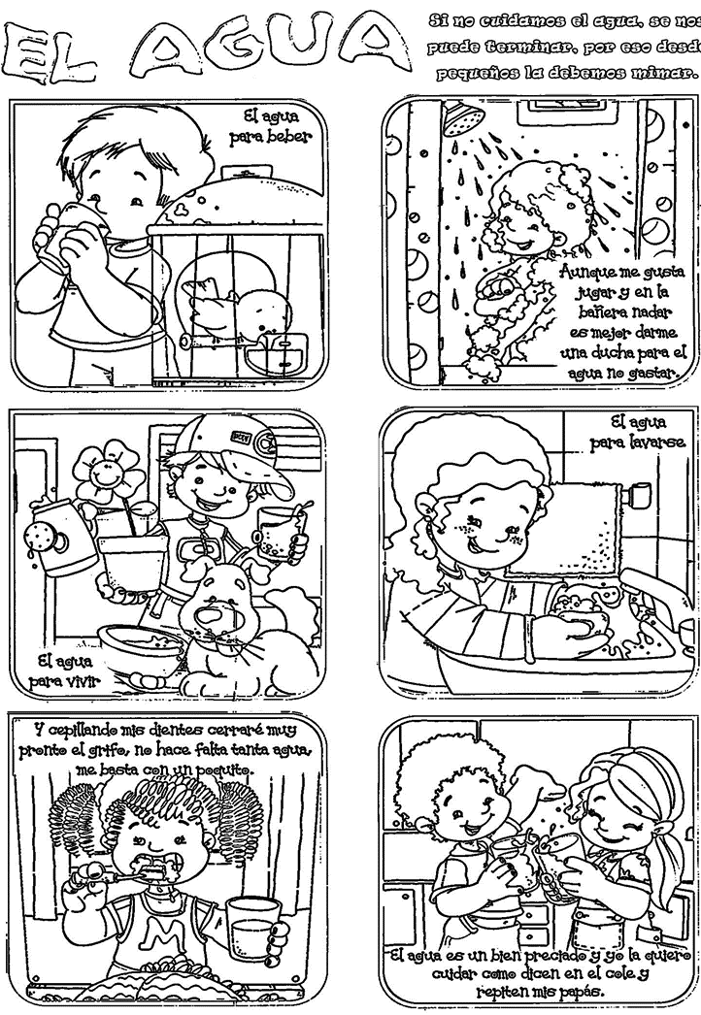

**VI.-** **Retroalimentación: revisión de sus trabajos y comunicación vía telefónica o WhatsApp. Con el apoderado y alumno. Fotos trabajando.**

**VII.- Fecha de envío: martes 2 de junio de 2020(colegio)**

**VIII.- Cómo y/o** **donde enviar: martes 9 de junio de 2020 (colegio)**

**Educadora:** María Eugenia Andrade Holuigue

**Nivel:** Prekinder

**Nombre del Alumno: ……………………………………………………Fecha:** jueves 4 de junio del 2020

**Ámbito:** INTERACCIÓN Y COMPRENSIÓN DEL ENTORNO

**Núcleo:** EXPLORACION DEL ENTORNO NATURAL.

**Habilidad:** CONOCER Y PREDECIR

**I.- Objetivo de Aprendizaje**.

2.-Formular conjeturas y predicciones acerca de las causas o consecuencias de fenómenos naturales que observa, a partir de sus conocimientos y experiencias previas.

**II.- Contenido:** el ciclo del agua, y sus estados de la materia

**III.- Objetivo de la clase:** Reconocer la importancia del agua para vida de las personas, animales y plantas, resguardando el autocuidado

**IV.- Indicaciones generales**

* Se estable un lugar cómodo y adecuado para realizar la actividad, con todos los materiales.
* Ir a los conocimientos previos, formular preguntas ¿Dónde podemos encontrar el agua? ¿Qué agua sale de nuestro grifo dulce o salada? ¿Podemos encontrar el agua del cielo?
* Invitar a los niños a observar un video, sobre EL CICLO DEL AGUA (link y/o video por WhatsApp).
* En el video se podrán identificar un elemento vital para vida “EL AGUA COMO SE MUEVE EN NUESTRA NATURALEZA”
* El adulto podrá acompañar, ayudar al alumno en sus comentarios y para resolver sus dudas.
* Formula preguntas para verificar que lo visto escuchado se entendió.
* Escribir las respuestas dadas por el alumno, guiando sus respuestas.
* Invitar al niño a colorear lo que mas les gusto de lo que aprendió.
* El adulto podrá ayudar al alumno, apoyando su trabajo al colorear la lamina e ir leyendo cada cuadro de como el agua se mueve , pidiendo “el trabajo despacio y respetando margen.
* Felicitar al alumno por lo realizado. Ejemplo” que bien lo hiciste”” trabajas muy lindo”
* Cada página deberá llevar su nombre y en la fecha de su realización.

**V.- Actividad a desarrollar: Observar video, comentar, responder preguntas y completar lamina.**

EL CICLO DEL AGUA link <https://www.youtube.com/watch?v=QDCohXW6blg>

**Colorea solo las flechas de color rojo ,eso es el ciclo del agua.**

|  |
| --- |
| ¿Qué es el ciclo del agua ?  El sol, calienta el **agua** de los océanos, la cual se evapora hacia el aire como vapor de **agua** el que se **condensa** para formar las nubes ,las que viajan hacia las montañas ,el **agua** de las nubes precipita, la lluvia se filtra **por** la tierra, viajando por los ríos hacia el océano.  **SOLIDO (nieve-hielo) GASEOSO(vapor de agua/nube)**  **LIQUIDO (lluvia/océanos)**  ¿Qué es el ciclo del agua?  El agua es limitada y circula formando, como conocemos, el **“Ciclo del agua”.** Es decir, el agua está constantemente en movimiento pasando por sus tres estados: **sólido** (hielo o nieve), **líquido** (mares o ríos) y **gaseoso** (nubes o vapor de agua). Este ciclo del agua ha ocurrido desde hace millones de años, por lo que el agua que bebemos hoy es la misma que bebieron nuestros amigos los dinosaurios. Además, sin la ocurrencia de este fenómeno, el planeta no tendría acogida para la vida tal y como la conocemos. |

**Responder preguntas (**marca la respuesta correcta con una X**)**

¿Cómo esta el agua en el ciclo del agua?

_____ Esta quieta y tranquila.

_____ Esta en movimiento en círculo.

¿Qué se forman las nubes?

____ 1.-El agua se congela.

____ 2.-El sol calienta el agua y sube como vapor. EVAPORACION

¿Cómo esta el agua en el mar?

1.-SOLIDA _________ 2.- GASEOSA _________ 3.– LIQUIDA. ________

**COLOREAR LAMINA : EL AGUA ESTA ESTADO LIQUIDO “LA LLUVIA “**

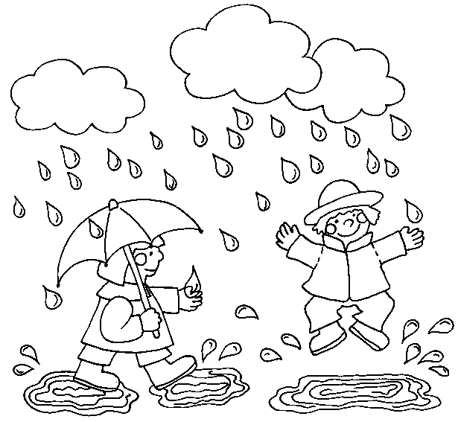

**VI.-** **Retroalimentación: revisión de sus trabajos y comunicación vía telefónica o WhatsApp. Con el apoderado y alumno. Fotos trabajando.**

**VII.- Fecha de envío: martes 2 de junio de 2020(colegio)**

**VIII.- Cómo y/o** **donde enviar: martes 9 de junio de 2020 (colegio)**